Тур для школьников "Кавказские каникулы"
Продолжительность: 6 дней / 5 ночей. БЕЗ НОЧНЫХ ПЕРЕЕЗДОВ!

Маршрут: Севастополь – Симферополь – Феодосия – Керчь – Крымский мост – Адыгея – Каменномостский – Пятигорск – Кисловодск – Краснодар – Керчь – Севастополь

Даты тура:
25.03.19 - 30.03.19

1 день.

06:00 Выезд из Севастополя.
07:00 остановка в Бахчисарае.
07:40 остановка в Симферополе.
10:00 остановка в Феодосии.
11:30 остановка в Керчи.
Транзитный переезд с остановками на комфортабельном автобусе через Крымский мост.
Остановка на обед (за доп. плату.)
Прибытие в Адыгею, размещение в отеле. Ночлег.

2 день.

Завтрак.
Посещение Хаджохской Теснины. Поселок Каменомостский, он же Хаджох, признанный туристский центр. От него начинаются все маршруты, здесь находится удивительный памятник природы Хаджохская Теснина. Глубина ущелья достигает от 20 до 40 метров, длина 400 метров, ширина –всего 2-3 метра. Теснина - главная достопримечательность Хаджоха, с которой связанно множество легенд. У туристов, впервые оказавшихся тут, просто захватывает дыхание от непередаваемой красоты. Могучая река Белая, пробиваясь сквозь горные породы, создала этот природный памятник. На территории теснины действует зоопарк с разнообразными животными: бурые мишки, страусы, павлины и многие другие. Много лет люди стремятся попасть в загадочный и волшебный мир каньона, посетить неизвестные уголки чарующей природы, оценить и полюбить это каменное чудо, понять всю глубину и неповторимость каждой песчинки уникального творения природы, проникнуть в этот загадочный и волшебный мир, который открывается не каждому во всей красе. Удобные обзорные мостики, лестницы и переходы позволяют полюбоваться красотой реки Белой и каньона.
Обед (за доп. плату.)
Во второй половине дня экскурсия "Хрустальный звон водопадов Руфабго". В горной Адыгее более 300 водопадов, многие из них уникальны и неповторимы. Наиболее доступны и популярны водопады Руфабго, расположенные в 3км от Хаджоха, по дороге на Лагонаки. Водопады имеют интересные названия: «Сердце Руфабго», «Шнурочек», каскад водопадов - «Девичьи Косы», «Три Братца».Самый первый водопад слышен издалека, поэтому его прозвали «Шум», второй водопад«Каскадный» не очень велик, многие его не замечают. Зато третий остановит любого - огромная каменная глыба, похожая на гигантское сердце. Узкий поток обходя глыбу, падает вниз по каменным ступеням. Этот водопад «Сердце Руфабго». Непосредственно вдоль ручья Руфабго, находится 10 водопадов. Водопады Руфабго-это одна из самых популярных и живописных природных достопримечательностей Адыгеи
Свободное время. Ночлег.
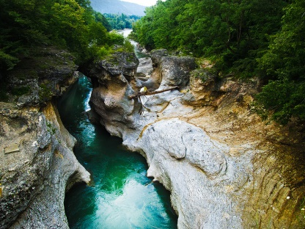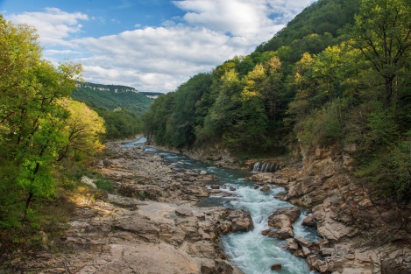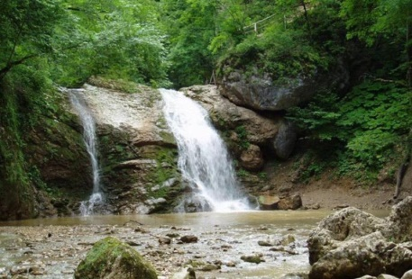

3 день.

Ранний Завтрак. Освобождение номеров.
Экскурсия в Гуамское ущелье.
Гуамское ущелье — ущелье реки Курджипс, расположенное на участке между посёлками Мезмай и Гуамка, Апшеронского района. Оно находится на самой северной окраине плато Лагонаки и является как бы воротами этого горного района. Имея длину 3 км и глубину 400 м, ущелье сужается местами до 2 м. Это как бы гигантская щель, которая к тому же в плане сильно изломана. Узкоколейная железная дорога, проложенная под скалами над руслом Курджипса, извивается змеёй. Поезд состоит всего из четырёх вагончиков, но локомотив часто скрывается за массивными выступами каменных стен. И за каждым поворотом новая чудо-картина.
Обед (за доп. плату.)
Переезд в Пятигорск.
Заселение в отель Кавказских Минеральных вод.
Свободное время. Ночлег.
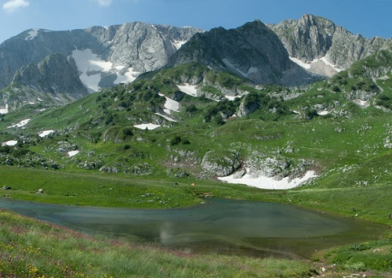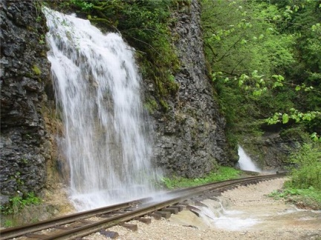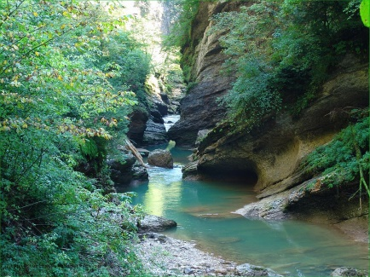

4 день.

Завтрак.
Начнем наше путешествие по Пятигорску с экскурсии на “Терский конезавод”. Вы побываете на знаменитом, ордена трудового Красного Знамени Терском конном заводе, история которого начинается в конце 19 века и тесно связана с историей нашей страны. Терский конный завод единственное хозяйство в стране по разведению чистокровных арабских лошадей. Расположен у подножия горы Змеиной. Во время экскурсии экскурсанты ознакомятся с коллекцией лучших жеребцов арабской породы. В коллекции представлены лошади трех мастей: серые, рыжие и гнедые. Каждая лошадь это шедевр, созданный самой природой. Туристы узнают об истории конного завода, о выведении многих пород, о международных аукционах. Неизгладимое впечатление оставляет “выводка” элитных скакунов. Именно на жеребце Терского конезавода маршал Жуков принимал парад Победы в 1945 году. Можно будет сфотографироваться верхом на жеребце Сирдаре, подаренному Президенту в 2003 году.
Обед. (за дополнительную плату).
Далее в ходе экскурсии Вы познакомитесь с самым южным курортом Кавказских Минеральных Вод – Кисловодском, его курортным парком, который является памятником садово-парковой архитектуры. Вы побываете в Нарзанной галерее, на Курортном бульваре, на Лермонтовской площадке. Путешествуя по Кисловодску, Вы узнаете об истории возникновения города-курорта, о великих людях побывавших здесь, о современной жизни горожан. Вы сможете осмотреть основные достопримечательности города, храмы и церкви. Экскурсовод поведает Вам тайны старинных улиц и зданий, легенды о напитке, дарующем здоровье, расскажет о памятниках истории и архитектуры. Вместе с Вами прогуляется вдоль крепостной стены XIX века, давшей начало городу, проведёт Вас по тропинкам крупнейшего лечебного Курортного Парка в Европе, расскажет Вам много интересного.
Далее наша экскурсия пройдет по уникальному памятнику природы — Гора Кольцо. Ветер, солнце, снег, дождь веками трудились над его созданием. Сейчас гора представляет собой скалу с восьмиметровым отверстием, которая притягивает к себе зачарованные взгляды въезжающих в Кисловодск гостей курорта. В старину, когда люди не могли объяснить происхождение подобных скал, гора Кольцо считалась священной. Ей поклонялись и делали приношения, о чем свидетельствуют отголоски, дошедшие до нас в виде легенд. Возвращение в отель, свободное время. Ночлег.
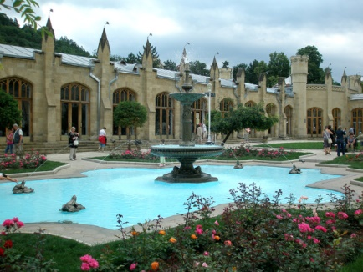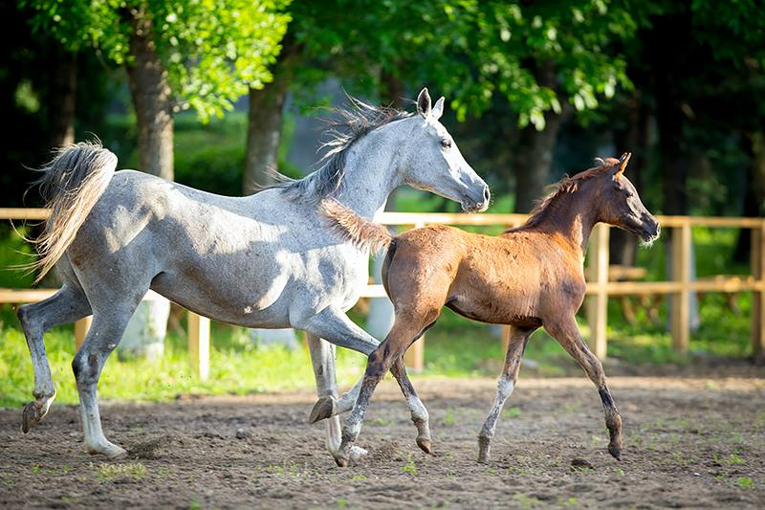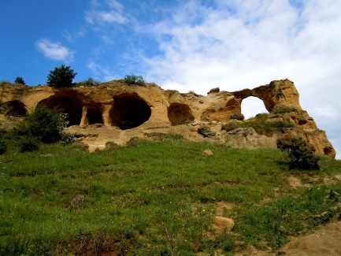

5 день.

Завтрак. Освобождение номеров.
Обзорная экскурсия по Пятигорску. С посещением озера Провал, Лермонтовских мест: место дуэли М. Ю. Лермонтова, Грот Лермонтова, Грот Дианы, Эоловой арфы, скульптуры «Орел» - символа Кавказских Минеральных Вод, Академической галереи, парк Цветник, попробовать три вида минеральной воды вцентра города. Город Пятигорск – один из старейших курортов России. Он раскинулся на склонах и у подножия горы Машук. Природа щедро одарила этот маленький уголок земли разнообразными минеральными источниками и благодаря этому город стал одним из немногих многопрофильных курортов в мире.
Обед. (за дополнительную плату ).
Переезд в Краснодар.
Размещение в гостинице. Ночлег.

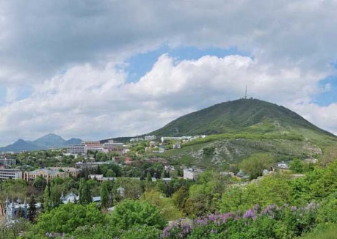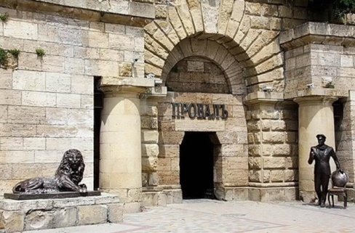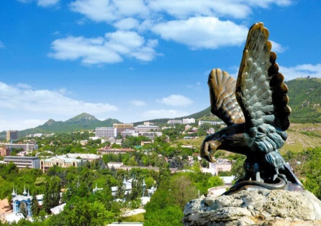

6 день.

Завтрак. Выселение из гостинице.
Обзорная экскурсия по Краснодару.
Самый лучший способ узнать город-это пройтись по улице Красной – главной улице города, увидеть памятник Екатерине Великой, памятник Кубанским казакам, Триумфальную арку и многие другие достопримечательности, пообщаться с горожанами, пообедать в уютном кафе в центре города, наслаждаясь природой скверов и неспешной музыкой фонтанов...
Переезд в Крым через Крымский мост.
Прибытие в Севастополь вечером.
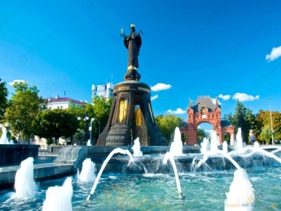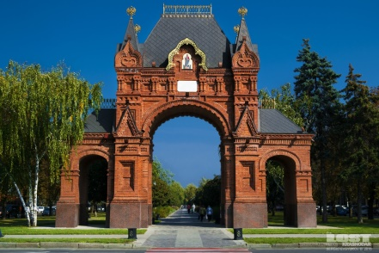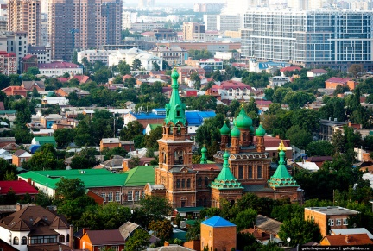

Стоимость тура на 1 человека: 15 200 руб

В стоимость входит:
- проживание;
- транспортное обслуживание;
- экскурсионное обслуживание (Адыгея, Пятигорск, Кисловодск, Краснодар)
- питание ( 5 завтраков)
- страхование

В стоимость не входит:
- обеды, ужины (300-350 руб.)
- личные расходы
- Входные билеты на объекты:
- Хаджохская теснина: взрослый - 400руб, детский - 200руб;
- Водопады Руфабго: взрослый - 400 руб, детский(до 14 лет) - 250руб;
- Гуамское ущелье (паровозик в обе стороны) - 500 руб. взр., десткий -300 руб.
- Терский конезавод. Демонстрация лошадей – 350 руб.

